Муниципальное бюджетное общеобразовательное учреждение
«Средняя общеобразовательная школа №3» г. Муром

Открытый урок
«В ожидании Пасхи»
5 класс

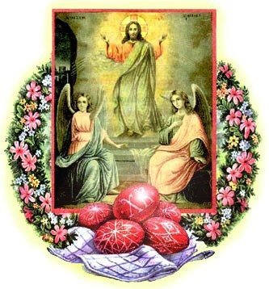
Выполнила:
Горчакова Н.В.
Учитель ОРКСЭ

Цель – осознание учениками значимости Пасхи, как главного праздника православных христиан и ознакомление их с Евангельским сюжетом, повествующим о воскресении Христа, а также актуализация их представлений о главных символах православной Пасхи.
Задачи:
Обучающие:
- рассказать учащимся о Страстной седмице и о традициях её проведения;
- познакомить обучающихся с историческими данными возникновения и значения главного христианского праздника «Пасха», православными обычаями и традициями этого праздника, расширить словарный запас по предмету.
Развивающие:
- развивать духовно-нравственные потребности детей путём их приобщения к духовным ценностям, продолжать развивать интерес к предмету через приобщение познания истории православной христианской культуры.
Воспитывающие:
- создать условия для повышения общекультурного уровня обучающихся, продолжать воспитывать положительные качества (чувство доброжелательности, взаимопомощи, уважения к друг другу, совершенствовать навыки совместной деятельности, прививать любовь к культуре и вере предков) через познание основ духовной культуры).
Формы и виды: беседа, выборочное чтение, устный рассказ на тему, самостоятельная и коллективная работа, участие в учебном диалоге, сценка, чтение стихов.
Предварительная подготовка к уроку:
Дети рисуют пасхальные куличи, яйца (Пасхальная галерея), разучивают стихи, готовят сообщения и сценку («Мария Магдалина во дворце императора»).
Оборудование: мультимедийный проектор, компьютер, презентация «Пасха», пасхальное яйцо, словари, рисунки детей.
План урока:
1. Организационный момент
2. Актуализация знаний
3. Подготовка к восприятию
4. Работа по теме урока
5. Продолжение работы по новой теме
6. Физкультминутка
7. Сценка
8. Групповая работа
9. Чтение стихов
10. Подведение итогов урока
11. Рефлексия учебной деятельности
12. Задание на дом

Ход урока

1. Организационный момент
- Добрый день ребята, я рада вас приветствовать сегодня на уроке. Мне приятно видеть ваши внимательные глаза и добрые улыбки. Надеюсь, что сегодняшний урок подарит нам радость общения друг с другом. Успехов вам и удачи!
2. Актуализация знаний. Мотивация.
- Вы любите музыку?
- Сейчас мы с вами послушаем песенку, которая поможет нам определить тему сегодняшнего урока (Звучит Пасхальная песенка).
- Какое настроение она вызывает у вас?
- А когда может эта песенка звучать? (на Пасху)
- А вам знакомо слово Пасха? (Воскресение Иисуса Христа)
- Что вы уже знаете об этом празднике?
- Сегодня мы с вами начнем знакомиться с этим удивительным и долгожданным праздником!
- Ребята, обратите внимание, я для вас подготовила выставку книг «Пасха – светлый праздник» - эти книги помогут вам пополнить ваши знания, об этом светлом празднике. Можете в переменку с ними познакомиться, а также взять почитать, обратившись в школьную библиотеку или ко мне.
- Сейчас дорогие ребята идет Великий пост, длится он 7 недель. Великий пост завершается Страстной седмицей (седмица – неделя), особенно строгой, таинственной и торжественной. В этом году эта неделя выпадает на 29 апреля – 4 мая (2013г.). Эта неделя посвящена последним дням земной жизни Иисуса Христа. Его прощальным беседам с учениками, страданиями и крестной смерти, ожиданию Его святого Воскресения.
- Каждый день Страстной седмицы имеет свое особое, неповторимое значение и именуется Великим. Во время Великого поста православные идут на встречу к Богу, а вот во время Страстной седмицы Иисус идёт на встречу к людям. Это время воспоминаний последних дней жизни Иисуса Христа.
Три первых дня подготавливают православных.
Презентация
Сообщения детей.
- В Великий Понедельник церковь вспоминает засохшую смоковницу, не имевшую плодов и потому проклятую Спасителем.
- Во вторник читается притча о Десяти Девах – разумных и не разумных, последние не имели добрых дел и не смогли попасть в рай.
- В Среду церковь указывает на предательство Иуды – и одновременно покаяние грешницы, помазавшей ноги Христа дорогим ароматным маслом.
Особо выделяют последние дни Страстной недели.
- Четверг посвящен Тайной вечере, прощальной трапезе Христа с апостолами, установлению Таинства Причащения (или Евхаристии).
Вечером в четверг читается в храмах 12 Евангельских текстов, посвященных молитве Иисуса Христа в Гефсиманском саду. Его взятием под стражу и крестным страданиям.
Начиная с четверга, готовятся к встречи Пасхи – сначала убирают дом, а потом красят яйца и пекут куличи.
В Пятницу днем совершается вынос Плащаницы – происходит это в момент смерти Спасителя на Кресте, а вечер знаменуется торжественным чином Его Погребения.
Суббота – преддверие Светлого Воскресения, день, когда «молчит всякая плоть человеча», в это время Иисус Христос спускается в ад и выводит из этого мрачного места Адама и Еву, ветхозаветных. В Храме Гроба Господня в Иерусалиме сходит Благодатный огонь. В наших храмах батюшки освящают куличи и пасхи, яйца.

Великий Понедельник

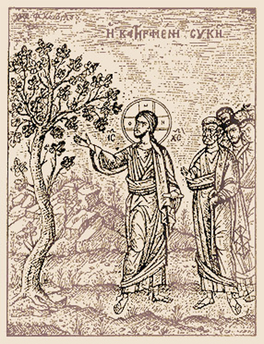

Великий Вторник

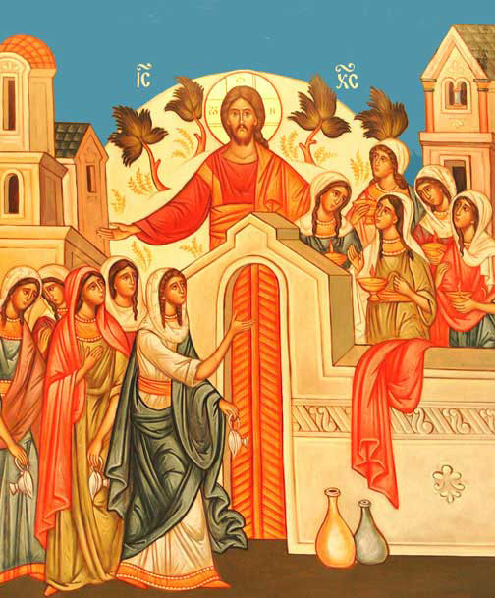

Великая Среда
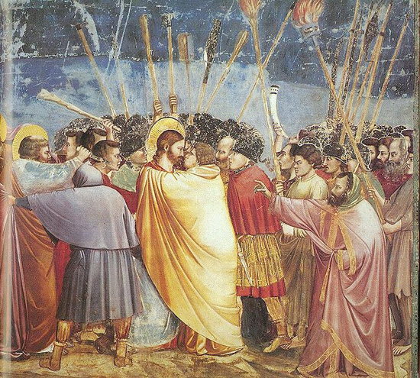
Великий Четверг

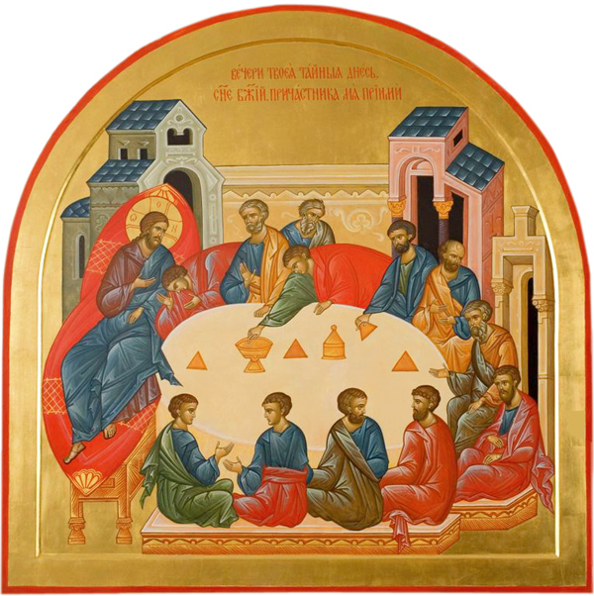

Великая Пятница
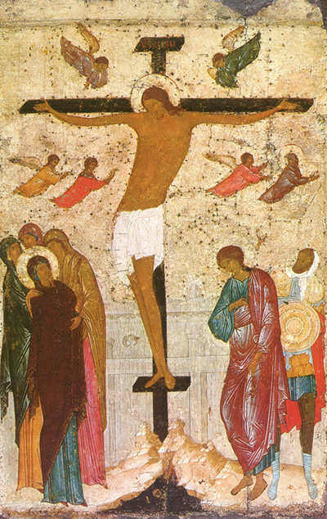
Великая Суббота
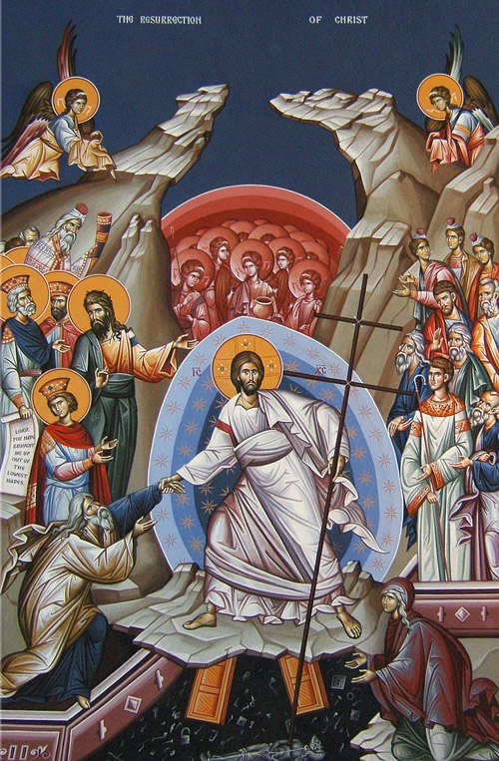

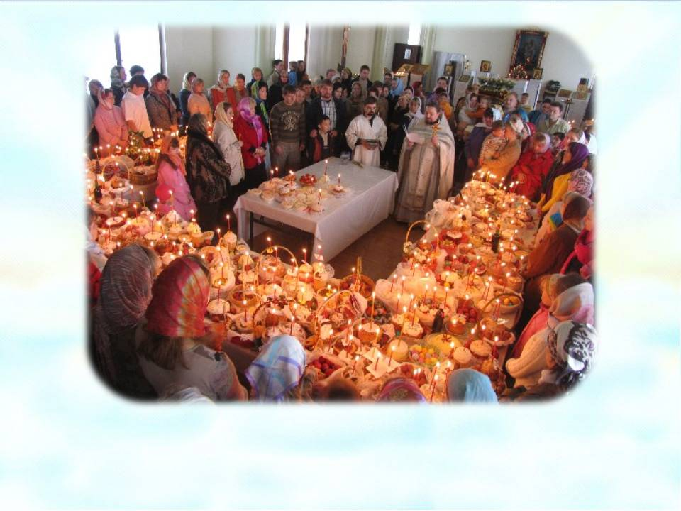

Воскресение Иисуса Христа

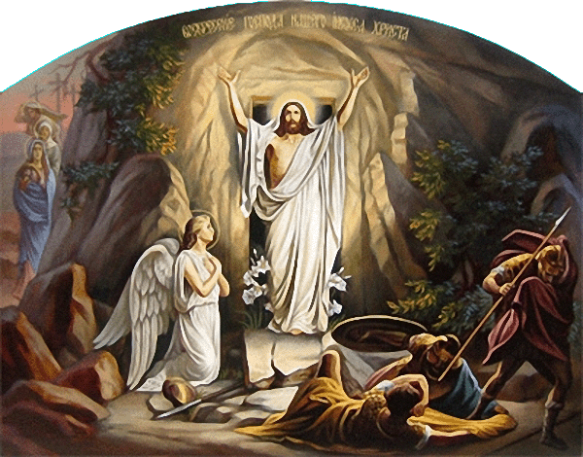

- История Христа не заканчивается Его казнью. Евангелие рассказывает, что после распятия Иисус Христос на третий день вернулся к жизни – воскрес.
- Какое ещё слово по звучанию вы знаете? (воскресение)
- Что для вас воскресенье? (день недели, выходной)
- Что же такое Воскресение для православных христиан? (предложение детей)
Обращаемся к словарям
Только успевает выглянуть весенние солнышко, природа оживает, как все и млад и стар, готовятся с радостью встретить «праздников праздник и торжество торжеств» - Пасху. Пасха Христова буквально в переводе с древнееврейского языка, означает «переход», избавление».
Физкультминутка.
И вот раздался первый благовест большого колокола (звучит колокол)священник несет крест, а люди с иконами и зажженными свечами обходят вокруг храма (крестный ход) и поют радостные пасхальные гимны. Главный пасхальный гимн звучит так: «Христос воскресе из мертвых, смертию смерть поправ, и сущим во гробех живот даровав!» В переводе на современный русский язык гимн звучит так: «Христос воскрес из мёртвых, победив своей смертью смерть, и прежде умершим даровал жизнь».
Чтение стихов.
На Пасху все приветствуют друг друга дружескими поцелуями. Это называется христосоваться. Приветствуют друг друга словами: «Христос Воскресе!», отвечая «Воистину Воскресе!», обмениваясь крашеными яйцами.
- Друзей у каждого много, подарков тоже нужно приготовить достаточно. Всех надо успеть поздравить. И поэтому православные христиане в день Пасхи не ездят на кладбище. Праздник жизни предназначен для живых.
Радостное событие Воскресения в православной культуре отражено, в том числе и на иконах.
Христос взял на себя грехи мира. Библия говорит, что смерть человека – это следствие его греха. Христос же в котором не было греха, не мог стать и добычей для смерти. Поэтому приняв смерть, Христос в себе её победил и воскрес.

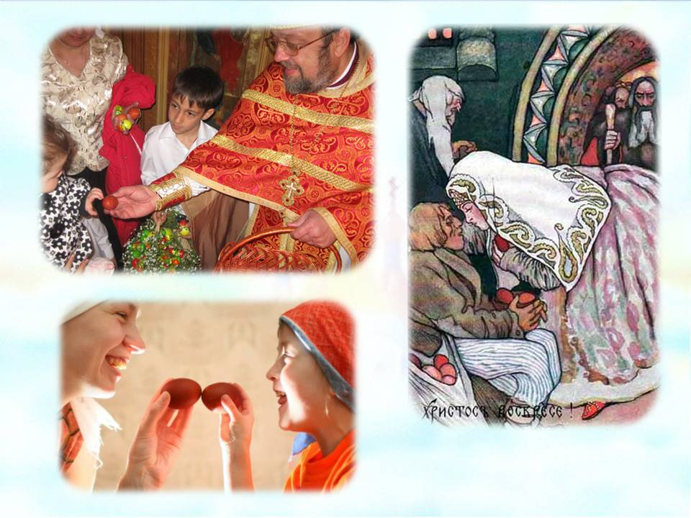

Пасхальное яйцо – это символ плодородия и вечной жизни.
- Ребята, а почему при покраске яиц используют красный цвет? (ответы детей)
Так вот, существует предание, в котором повествуется о первом красном яичке.
Мария Магдалина, как и другие ученики Христа, ходила из страны в страну и всюду рассказывала про Иисуса, про то, как он воскрес из мёртвых и про то, чему он учил людей.
В те времена, приходя к императору, люди всегда приносили ему какой-нибудь подарок.

Сценка
Мария Магдалина:
- Когда-то я была очень богата,
И приносила ценные подарки.
Сегодня я богата только верой
В Спасителя и Господа Христа.
Что я могу сегодня подарить?
Вот дар – яичко, символ жизни.
Христос воскрес!

Тиберий:
Как может кто-нибудь воскреснуть?
Невероятно это, невозможно!
Тогда лишь только я поверю в воскресенье,
Когда яичко это станет красным!

Мария Магдалина незаметно снимает белое покрывало с пасхального яичка и показывает яичко Тиберию.

Посол персов:
О, император, посмотри скорее!
Яичко розовеет, нет – темнеет!
О чудо! – оно стало ярко-красным!
Воистину Иисус Христос воскрес!

Немая сцена. Все замирают в изумлении.

2-й чтец:
- После долгого говенья
Причастившись на Страстной,
Православные с волненьем
К службе шествуют ночной.
С яйцами и куличами,
С пасхами и со свечами.
С крестным ходом, с дружным пеньем
Мы встречаем Воскресенье.
Солнце пляшет и играет,
Бог всю тварь благословляет,
От земли и до небес
Все поет Христос Воскрес!

- Так ребята, Господь через чудо вразумил неверующего императора.
- Так было подарено первое пасхальное яйцо.
- Ребята, а как готовятся к Пасхе в ваших семьях? (красят яйца, пекут куличи, готовят творожную пасху, убираются дома)
Дети зачитывают сочинения «Пасха в моей семье».
Групповая работа.
Составление синквейна.
- Итак, предлагаю вам группами составить синквейн со словом «Пасха».
Пасха
- весенняя, радостная
- славить, собирать, христосоваться
- на Пасху пекут куличи и красят яйца
- Воскресение

Кроссворд
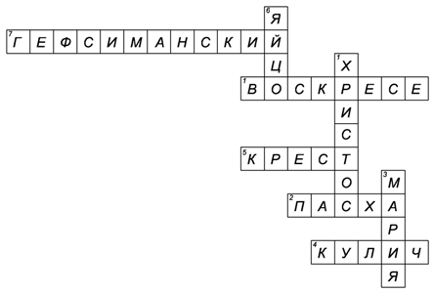

Вопросы

1. Приветствие на Пасху
2. Праздник праздников, главный праздник
3. Мама Христа
4. Булочка, которую пекут и освящают к Пасхе
5. То, что нам дается при крещении, и мы его носим на груди
6. Что называют символом жизни и обязательно освящают к Пасхе
7. Сад, в котором молился Иисус Христос перед своими страданиями

Рефлексия учебной деятельности.
- С каким настроением закончился для вас урок?
- О чем вы сегодня узнали на уроке?
- На какие вопросы получили ответы?
- Остались ли ещё моменты, интересующие вас по теме урока?
- Что было для вас сложно?
- Праздник Пасхи – это радостный и светлый праздник. Чаще радуйте своих родителей хорошими поступками. На следующем уроке мы с вами продолжим нашу тему.
Задание на дом (можете домашнее задание готовить группами):
- Узнать у родителей, какие ещё традиции празднования Пасхи есть у вас в семье.
- Узнать о видах украшения яиц
- Подготовить сообщения о Светлой седмице (неделя, следующая за Пасхой)
- Закончим урок «Улыбкой по кругу», встанем в круг, держась за руки, и улыбнёмся своему соседу.

Воскресение Христово.

Двое благочестивых людей – Иосиф Аримафейский и Никодим – сняли с Креста Тело Иисуса Христа, завернули в Плащаницу (чистое белое полотно) и положили во гроб (гробом служила пещера, высеченная в скале).
По прошествии субботы, на рассвете первого дня недели (по-нашему в воскресенье), произошло великое землетрясение.
Ангел Господень, сшедший с неба, приступил ко гробу Иисуса Христа, и отвалил тяжелый камень от входа и сел на нём.
Римские воины, которые стерегли пещеру, разбежались кто куда.
На третий день после страданий и крестной смерти Иисус Христос, силою свыше ожил, то есть воскрес из мертвых, и невидимый для всех, не тронув камня, вышел из пещеры.
Первым кто узнал о Воскресении Иисуса была Мария Магдалина, Саломия и Мария, которые пришли в сад, где был гроб Спасителя, чтобы помазать Тело Его принесенными ароматными маслами. Подходя к гробу Мария Магдалина увидела, что камень отвален. В пещере был ангел, который сообщил им, что Христос Воскрес. Ангел послал их рассказать ученикам Его обо всем увиденном и услышанном.
Теперь этих женщин называют мироносицами (миро- благовонное масло).

Стихи о Пасхе

Христос Воскрес!
Повсюду благовест гудит,
Из всех церквей народ валит.
Заря глядит уже с небес...
Христос Воскрес! Христос Воскрес!
С полей уж снят покров снегов,
И реки рвутся из оков,
И зеленее ближний лес...
Христос Воскрес! Христос Воскрес!
Вот просыпается земля,
И одеваются поля,
Весна идет, полна чудес!
Христос Воскрес! Христос Воскрес!
(А. Майков)

Как солнце блещет ярко...
Как солнце блещет ярко,
Как неба глубь светла,
Как весело и громко
Гудят колокола.
Немолчно в Божьих храмах
Поют «Христос Воскресе!»
И звуки дивной песни
Доходят до небес.
(А. Плещеев)

Воскресение Христово
В день Пасхи, радостно играя,
Высоко жаворонок взлетел,
И в небе синем, исчезая,
Песнь воскресения запел.
И песнь ту громко повторяли
И степь, и холм, и темный лес.
«Проснись, земля, – они вещали, –
Проснись: Твой Царь, твой Бог воскрес!
Проснитесь, горы, долы, реки,
Хвалите Господа с Небес.
Побеждена им смерть вовеки –
Проснись и ты, зеленый лес.
Подснежник, ландыш серебристый,
Фиалка – зацветите вновь
И воссылайте гимн душистый
Тому, Чья заповедь – любовь».
(Княжна Е. Горчакова)

Тебе, Воскресшему, благодаренье!
Тебе, Воскресшему, благодаренье!
Минула ночь, и новая заря
Да знаменует миру обновленье
В сердцах людей любовию горя.
Хвалите Господа с Небес
И пойте непрестанно:
Исполнен мир Его чудес
И славы несказанной.
Хвалите сонм Бесплотных Сил
И Ангельские лики:
Из мрака скорбного могил
Свет воссиял великий.
Хвалите Господа с Небес,
Холмы, утесы, горы!
Осанна! Смерти страх исчез,
Светлеют наши взоры.
Хвалите Бога, моря даль
И океан безбрежный!
Да смолкнут всякая печаль
И ропот безнадежный!
Хвалите Господа с Небес
И славьте, человеки!
Воскрес Христос!
Христос Воскрес!
И смерть попрал навеки!
(Великий князь К. К. Романов)

Христос Воскресе
Христос Воскресе! Люди-братья!
Друг друга в теплые объятья
Спешите радостно принять!
Забудьте ссоры, оскорбленья,
Да светлый праздник Воскресенья
Ничто не будет омрачать.
Христос Воскресе! Ад трепещет,
И солнце вечной правды блещет
Над обновленною землей:
И вся вселенная согрета
Лучом Божественного света.
Вкушает радость и покой.
Христос Воскресе! День священный!..
Греми во всех концах вселенной
Творцу немолчная хвала!
Минули скорби и печали,
Греха оковы с них ниспали,
Душа отпрянула от зла.
(В. Бажанов)

Пасхальный благовест
Колокол дремавший
Разбудил поля,
Улыбнулась солнцу
Сонная земля.
Понеслись удары
К синим небесам,
Звонко раздается
Голос по лесам.
Скрылась за рекою,
Бледная луна,
Звонко побежала
Резвая волна.
Тихая долина
Отгоняет сон,
Где-то за дорогой
Замирает звон.
(С. Есенин)

Благовест
Я ждал его с понятным нетерпеньем,
Восторг святой в душе своей храня,
И сквозь гармонию молитвенного пенья
Он громом неба всколыхнул меня.
Издревле благовест над Русскою землею
Пророка голосом о небе нам вещал;
Так солнца луч весеннею порою
К расцвету путь природе освещал.
К тебе, о Боже, к Твоему престолу,
Где правда, Истина светлее наших слов,
Я путь держу по Твоему глаголу,
Что слышу я сквозь звон колоколов.
(К. Бальмонт)

Христос воскрес! Опять с зарею...
Христос воскрес! Опять с зарею
Редеет долгой ночи тень,
Опять зажегся над землею
Для новой жизни новый день.
Еще чернеют чащи бора;
Еще в тени его сырой,
Как зеркала, стоят озера
И дышат свежестью ночной;
Еще в синеющих долинах
Плывут туманы... Но смотри:
Уже горят на горных льдинах
Лучи огнистые зари!
Они в выси пока сияют.
Недостижимой, как мечта,
Где голоса земли смолкают
И непорочна красота.
Но, с каждым часом приближаясь
Из-за алеющих вершин,
Они заблещут, разгораясь,
И в тьму лесов, и в глубь долин;
Они взойдут в красе желанной
И возвестят с высот небес,
Что день настал обетованный,
Что Бог воистину воскрес!
(И. Бунин)

Под напев молитв пасхальных...
Под напев молитв пасхальных
И под звон колоколов
К нам летит весна из дальних,
Из полуденных краев.
В зеленеющем уборе
Млеют темные леса,
Небо блещет, точно море,
Море – точно небеса.
Сосны в бархате зеленом,
И душистая смола
По чешуйчатым колоннам
Янтарями потекла.
И в саду у нас сегодня
Я заметил, как тайком
Похристосовался ландыш
С белокрылым мотыльком
Звонко капают капели
Возле нашего окна.
Птицы весело запели.
Пасха в гости к нам пришла.
(К. Феофанов)

Христос Воскрес! Скворцы поют...
Христос Воскрес! Скворцы поют,
И, пробудясь, ликуют степи.
В снегах, журча, ручьи бегут
И с звонким смехом быстро рвут
Зимою скованные цепи.
Еще задумчив темный лес,
Не веря счастью пробужденья.
Проснись! Пой песню Воскресенья –
Христос Воскрес!
Христос Воскрес! В любви лучах
Исчезнет скорби мрачный холод,
Пусть радость царствует в сердцах
И тех, кто стар, и тех, кто молод!
Заветом благостных Небес
Звучит нам песня Воскресенья,
Любви, и счастья, и прощенья, –
Христос Воскрес!
(В. Ладыженский)

Христос Воскрес!
Христос воскрес! Он, Царь миров,
Царей могучих Повелитель,
Он – весь смиренье, весь – любовь,
За грешный мир святую кровь
Пролил как ангел-искупитель!
Христос воскрес! Он людям дал
Завет святого всепрощенья,
Он падшим милость даровал
И за святые убежденья
Велел страдать, как сам страдал!
Христос воскрес! Он возвестил,
Что на земле все люди – братья,
Он мир любовью обновил,
Он на кресте врагов простил,
И нам открыл свои объятья!
Христос воскрес! Христос воскрес!
Пусть эти радостные звуки,
Как пенье ангелов с небес,
Рассеют злобу, скорби, муки!
Соединим все братски руки,
Обнимем всех! Христос воскрес!
(К. Роше)

Христос Воскресе!!! Жизнь торжествует!
Весной, когда так благостно
Природы пробуждение,
Трепещет сердце радостно
Христовым Воскресением!
Весь мир веселием объят,
Ликует с небесами:
Христос воскрес! Повержен ад!
Не властна смерть над нами!
Играет солнце, Ожил лес,
Птиц трели рвутся ввысь;
Весна идет! Христос воскрес!
И торжествует жизнь!
(Л. Громова)

Ожидание праздника
Не дают лежать в кроватке
Солнца теплые лучи
И чудесный запах сладкий, –
Пахнут медом куличи.
И, еще не сняв пижамы,
Побежал на кухню я.
Там яички красит мама,
Смотрит нежно на меня:
– Утро доброе, сыночек,
Долго ты сегодня спал!
Хочешь кулича кусочек?
Тебе можно, ты же мал.
Я ответил: – Интересно,
А мой возраст тут причем?
Я хочу со всеми вместе
Разговеться куличом!
Обняла меня мамуля:
– Ты уже совсем большой!
Так что мы тебя, сынуля,
Ночью в храм возьмем с собой.
Улыбаясь милой маме,
Я сиял от счастья весь,
Крикну я сегодня в храме
Громче всех: ХРИСТОС ВОСКРЕС!
(Л. Громова)

Христос воскрес! – всего два слова...
Христос воскрес! – всего два слова,
Но благодати сколько в них!
Мы неземным блаженством снова
Озарены в сердцах твоих.
Забыты скорби и страданья,
Забыты горе и нужда,
Умолкли стоны и роптанья,
Исчезли зависть и вражда…
(П. Потехин)

Все лица радостью сияют...
Все лица радостью сияют,
Сердца свободны от страстей…
Так чудодейственно влияют
Слова святые на людей!..
Христос воскрес!..
О миг священный!..
О чудо, выше всех чудес,
Какие были во вселенной!..
Христос воскрес!
Христос воскрес!
(П. Потехин)

Пойте песни Светлой Пасхе!
Пойте песни Светлой Пасхе!
Этот день всех дней прекрасней!
В дверь мою ты постучи.
Ждут тебя уж куличи.
Жду тебя я в день весенний,
В день Святого Воскресенья.
И напомнит в небе крест,
Что Воистину Воскрес!
Пожелаю вдохновенья
В день Святого Вознесения.
Светятся, как небеса,
Твои синие глаза.
Счастье – это очень просто.
Ты и я. Над нами звезды.
Мы дорогою одной
Возвращаемся домой.
А навстречу люди, люди
Нам кричат: Воскрес! О, чудо!
Светят в доме куличи,
Крашенки и три свечи.

Светлый Праздник
Как душе моей легко!
Сердце полно умиленья!
Все заботы и сомненья
Отлетели далеко!
Мир мне душу наполняет,
Радость светится в очах,
И, как будто, в небесах
Ярче солнышко сияет!...
Люди - братья! Наступил
День великий, день спасенья!
Светлый праздник воскресенья
Бога правды, Бога сил!...
Прочь от нас вражда и злоба!
Все забудем! Все простим!
Примирением почтим
Днесь Восставшего из гроба!
Он не злобствовал, не мстил, -
Но с отеческой любовью
Всечестною Своей кровью
Недостойных нас омыл...
Он воскрес! - Настанет время
Воскресенья и для нас...
Нам не ведом этот час...
Что ж грехов не сбросим бремя?
Что ж не думаем о том,
С чем в минуту возрожденья
Из ничтожества и тленья,
Мы предстанем пред Христом?...
Он воскрес! Обитель рая
Вновь открыта для людей...
Но одна дорога к ней:
Жизнь безгрешная, святая!
(Протопресвитер В. Бажанов)

Открыты царские врата пред нами...
Открыты царские врата пред нами,
Святой огонь сияет от свечи...
Кругом опять расставили во храме
Цветные яйца, пасхи, куличи,
Еще темно, но солнышко играет,
Играет всеми красками небес.
И радостно друг другу повторяем:
«Христос воскрес!».
«Воистину воскрес!»
(Иерей В. Шамонин)

Пасха
– Христос воскрес! Воистину воскрес!
Пасхальный звон восходит до небес,
И в наших душах с раннего утра
Горит лампада мира и добра.
Как хочется поверить в этот час,
Что Бог коснулся каждого из нас.
И, сбросив с плеч грехов кошмарных груз,
Воскресла замордованная Русь…
(Д. Попов)

Пасха
Во Христово Воскресенье
Веселится весь народ.
Праздник светлый пусть сегодня
В каждый дом скорей войдет.
Скажут все «Христос воскресе!»,
Станет лучше на душе,
Будет каждый в праздник весел!
Слава солнцу и весне!

Святая Пасха
Ночь Святого песнопенья,
Как весна благоухает! –
Праздник Светлый Воскресенья
Души миром осеняет.
Что предсказано, свершилось!
И не верил кто – поверил.
О, Божественная милость! –
В Небеса отверсты двери.
Люд собрался богомольный.
Всюду радостные лица.
Звон весёлый колокольный
Над родной моей столицей!
(Г. Савельева)

Христос воскрес!
Земля и солнце,
Поля и лес –
Все славят Бога:
Христос воскрес!
В улыбке синих
Живых небес
Все та же радость:
Христос воскрес!
Вражда исчезла,
И страх исчез.
Нет больше злобы –
Христос воскрес!
Как дивны звуки
Святых словес,
В которых слышно:
Христос воскрес!
Земля и солнце,
Поля и лес –
Все славят Бога:
Христос воскрес!
(Л. Чарская)

Колокола
Гулко звуки колокольные
Улетают в твердь небес
За луга, за степи вольные,
За дремучий темный лес.
Миллиардом звуков радостных
Льет певучая волна…
Вся мгновений дивных, сладостных
Ночь пасхальная полна,
В них, в тех звуках - миг прощенья,
Злобе суетной – конец.
Беспредельного смиренья
И любви златой венец,
В них – молитвы бесконечныя,
Гимнов дивные слова.
В них печаль и слезы вечныя
Смытый кровью Божества.
В них земли восторг таинственный
И святой восторг небес,
В них Бессмертный и Единственный
Бог воистину воскрес!
(Л. Чарская)

Москва перед Пасхой
До светлой Пасхи остается две недели;
Уже деревья и кусты зазеленели,
Горят на солнце купола церквей,
Москва вся светится от теплых, ясных дней.
Зеленые, златые, голубые,
Такие древние и все же молодые,
На фоне распустившейся листвы,
Сияют купола моей Москвы.
Они так много видели и знают,
И с гордостью над прошлым возвышают
Свои четыре, три и пять голов
В преддверье праздничных колоколов.
Запахнет скоро куличом и пасхой,
Весна раскрасит город новой краской,
Московских улиц подчеркнув уют,
Колокола пасхальные пробьют.
(Е. Оленина)

В преддверии Христова Воскресения
Апрель. Страстная пятница. Москва.
Все затихает в ожидании Пасхи.
Промокла от дождей душистая листва,
Весенний вечер приглушает краски.
Уходит из души сомнение, тревога,
Приходит покаяние, откровение,
И самого святого я прошу у Бога,
В преддверии Христова Воскресения.
(Е. Оленина)

Пасхальное
Пророчества! Пророчества сбылись!
И люди радуются словно дети!
Христос Воскрес! Чтоб все могли спастись!
И чтобы вновь жила любовь на свете!
(Л. Королёва)

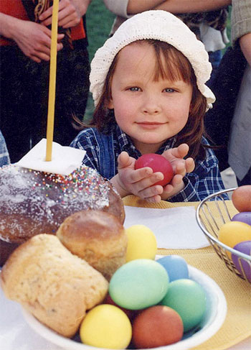

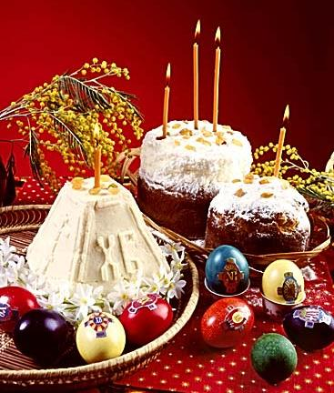  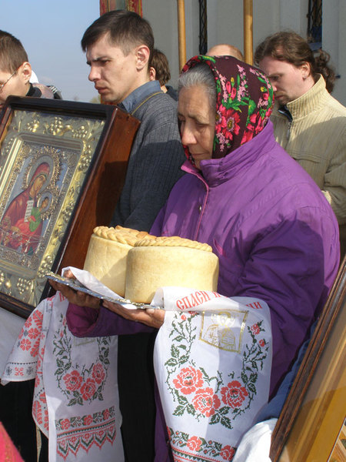 | 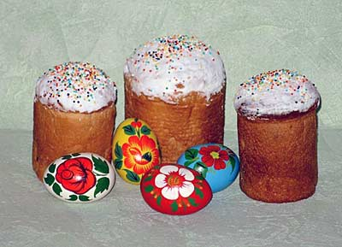  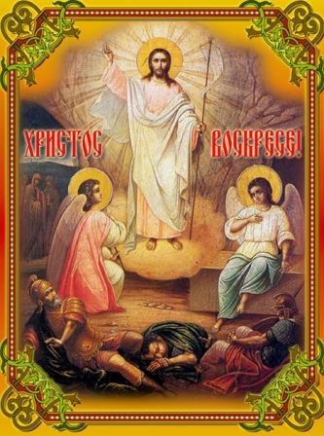

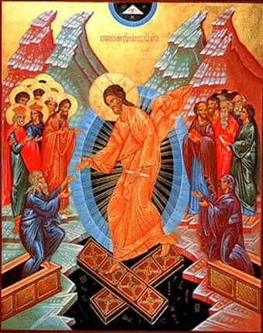

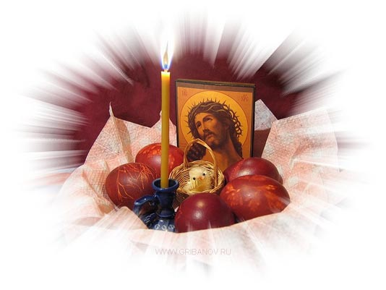

Христос Воскресе!

Список использованной литературы

1. Основы православной культуры – Кураев А.В.
2. Основы мировых религиозных культур – Беглов А.Л., Саплина Е.В.
3. Основы светской этики – Основы духовно-нравственной культуры народов России. Основы светской этики. 4-5 классы: учебник для общеобразоват. учреждений. – М.: Просвещение, 2012, - 63с.: ил. – Авторы уроков 1,30 А.Я. Данилюк.
4. Портал «Открытый класс»: http://www.openclass.ru/.
5. Клуб содружества учителей ОРКСЭ: http://www.proshkolu.ru/club/orkisa/
6. http://www.orkce.org/ .
7.http://www.state-religion.ru/ Государство и религия.
8.http://www.rondtb.msk.ru – «Круглый стол» по религиозному образованию. 9.http://www.ork.ru/ - Общество. Религия. Культура.
10.http://www.religare.ru/ - Религия и СМИ.
11.www.kuraev.ru – Сайт диакона Андрея Кураева.
12.voskresnay-shcola.ortox.ru› - Раскраски

